DATA DE EMBARGO: SAÍDA A 1 de abril, às 8h30

O NOVO HAMPTON DE BAUME & MERCIER

PURA ELEGÂNCIA
NO DIA A DIA

Através de guardiões do tempo que aliam performance técnico e estética impressionante, Baume & Mercier tem por missão restituir a beleza artística de momentos únicos com uma sensibilidade que os torna exclusivos e comoventes de magia através de relógios não só tecnicamente eficazes, mas também esteticamente notáveis. Através da coleção Hampton, a Maison retrata os momentos da via tal um artista que dá à luz uma obra, mostrando sua percepção da existência através de um gesto técnico e de uma inspiração nutrida por uma sensibilidade redobrada. Ela esculpe a luz, faz vibrar a cor, brinca com a matéria, com as texturas, com o contraste do fosco com o brilhante, entre abstração e figuração. Ela grava no mármore a expressão da beleza e suscita uma emoção intensa, singular. Baume & Mercier dedica, desde a sua criação em 1830, seu know-how técnico e seu espírito design a todos os momentos da vida. Com seu visual vintage dos anos 1920, a coleção Hampton, lançada em 1994, simboliza o conceito design inflexível da Maison.

O novo Hampton M0A10795, revelado no Watches & Wonders de 2025, que estará disponível a partir de maio, perpetua essa representação arquitetônica do tempo. Seu tamanho “small” (pequeno) lhe confere uma feminilidade delicada enlaçando idealmente o pulso de uma mulher. Sua silhueta ajustada, de proporções finas, valoriza com magnificência a elegância que o define.

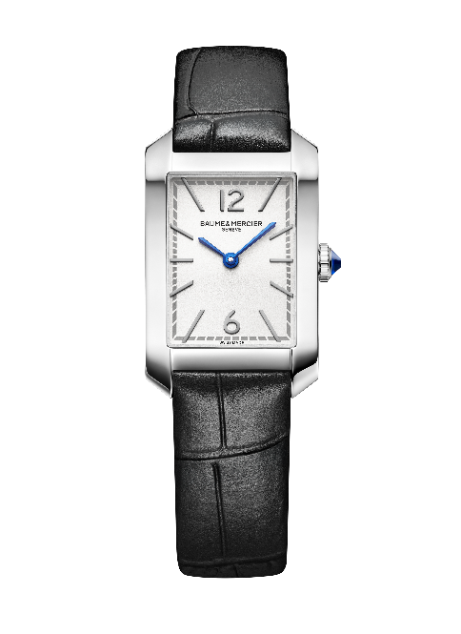
Uma ode à feminilidade

Os modelos recentes da coleção Hampton prosseguem explorando a expressão de sua feminilidade, oferecendo sua icônica caixa retangular a uma grande diversidade estilística. De um minimalismo radical encantador, a versão full black (Hampton M0A10760) com mostrador lacado a preto, coroa com cabochão preto e pulseira preta, evoca o chique francês e recorda o divino vestido preto, peça lendária da alta costura. Uma versão mais luxuosa (Hampton M0A10752), que tem por escrínio uma caixa de ouro rosa (750/1000), adorna-se com um mostrador opalino e granulado, e usa-se com pulseira de crocodilo preto. Mesma inspiração glamour para o Hampton M0A10751, que associa acabamentos dourados a uma caixa de aço inoxidável e a uma pulseira integrada com três filas de aço em malha milanesa bicolor, alternando elos de aço e elos de aço revestido de ouro rosa (GC2000). Efeitos cromático realçam o toque feminino da coleção e conquistam, de modelo para modelo, o mostrador, a coroa e as pulseiras. O mostrador cor de vinho do Hampton M0A10673, e o azul do Hampton M0A10674 estão recobertos de um verniz delicadamente palhetado com efeito cintilante. Mostradores em azul profundo iluminam o Hampton M0A10732 e o Hampton M0A10709, este último, engastado de diamantes, se torna mais precioso e, com seu matiz azul noite evoca a imensidão do céu noturno.

As mulheres são, desde sempre, as musas de Baume & Mercier. Desde 1918, Paul Mercier lhes dedica peças imaginativas e arrojadas, das quais algumas são definitivamente obras de joalheria, sob a menção “Haute Fantaise pour Dames” (alta fantasia para damas) e figuram como elemento relevante.

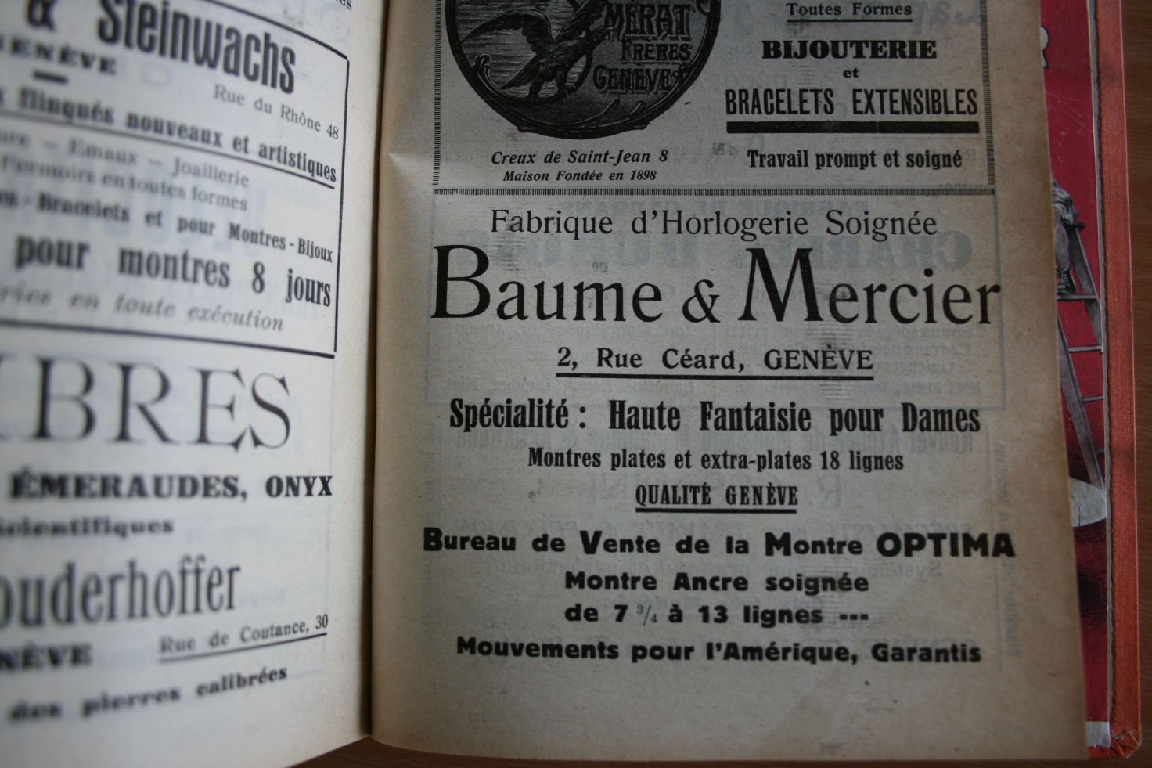

O Watches & Wonders de 2025 marca o regresso de um Hampton Classique, que se inscreve na sequência da primeira família Hampton, criada em 1994. Tanto clássico como contemporâneo, ele fascina pela excelência de sua fatura e é uma mostra do know-how relojoeiro que dedica seu rigor e sua paixão à modelagem da elegância e da feminilidade desta peça.

A encarnação de uma preferência estética vintage assumida

Ao conceber o relógio como um objeto de design, a Baume & Mercier, sob o impulso de Paul Mercier a partir dos anos 1920, definiu seu objetivo de modelar livremente a fisionomia do tempo, mesmo a contracorrente das modas. O relógio representa, portanto, uma visão artística que originou escolhas determinantes e inovadoras, às quais a perícia técnica do relojoeiro irá dar vida com virtuosismo. Ao adotar a letra grega Phi como seu emblema, em 1964, Baume & Mercier reafirmou essa abordagem em torno da perfeição das proporções do Número de Ouro, do equilíbrio e da precisão das linhas; da relação harmoniosa entre volumes, curvas e modelados.



Quando ela lança a coleção Hampton, em 1994, Baume & Mercier utiliza sua caixa retangular como um símbolo de revolução estética. O modelo surpreende e subjuga de imediato. Suas linhas bem definidas, seus ângulos suavizados e suas asas modeladas fazem recordar o modelo icônico dos anos 60, mas ostenta um visual vintage Art Deco dos anos 1920, caracterizado por motivos geométricos e simétricos, linhas depuradas, materiais nobres, pormenores requintados.

Hoje, a coleção Hampton exalta esse compromisso pelo design intransigente, e pela elegância atemporal inerente à estética vintage. Os modelos recentes, que exponenciam a coleção, demonstram a exuberância criativa que ela suscita, e a pertinência de sua arquitetura.

Uma nova versão repleta de contrastes

Fiel ao minimalismo requintado da coleção, ilustrado num grafismo de grande sobriedade, o Hampton M0A10795 se apropria de um mostrador opalino prateado, que serve de pano de fundo a uma dinâmica contrastada e luminosa realçando os algarismos árabes revestidos de ródio e posicionados às 12 e 6 horas, os índices rebitados e revestidos de ródio, os ponteiros em forma de espada e azulados e o percurso dos minutos cor cinza.

As horas e minutos desfilam no mostrador retangular da caixa de aço inoxidável polido, de proporções esguias: 35 x 22,2 mm e 6,92 mm de espessura. Um vidro safira abaulado anti-riscos protege a caixa. O fundo da caixa é maciço e pode ser gravado. A elegante coroa de aço tem a forma cabochão e está enfeitada com uma Espinela sintética engastada, de cor azul e que se combina harmoniosamente com a tonalidade dos ponteiros azulados. Esta pedra está associada à ideia de sensatez, de proteção; de confiança, de respeito e de sinceridade.

Este modelo é acionado por um movimento a quartzo, cuja autonomia é de seis anos e oferece uma estanqueidade de 5 ATM (aproximadamente 50 m).

Usa-se com uma pulseira que pode ser trocada, de calfe preto em padrão crocodilo. Desmonta-se sem ferramentas, graças a um sistema muito confiável de tiras direitas com pino.
A fivela é de aço inoxidável.

A coleção Hampton louva esse ponto de encontro, fascinante, entre o rigor técnico e a pesquisa estética, alicerce desta obra-prima relojoeira.

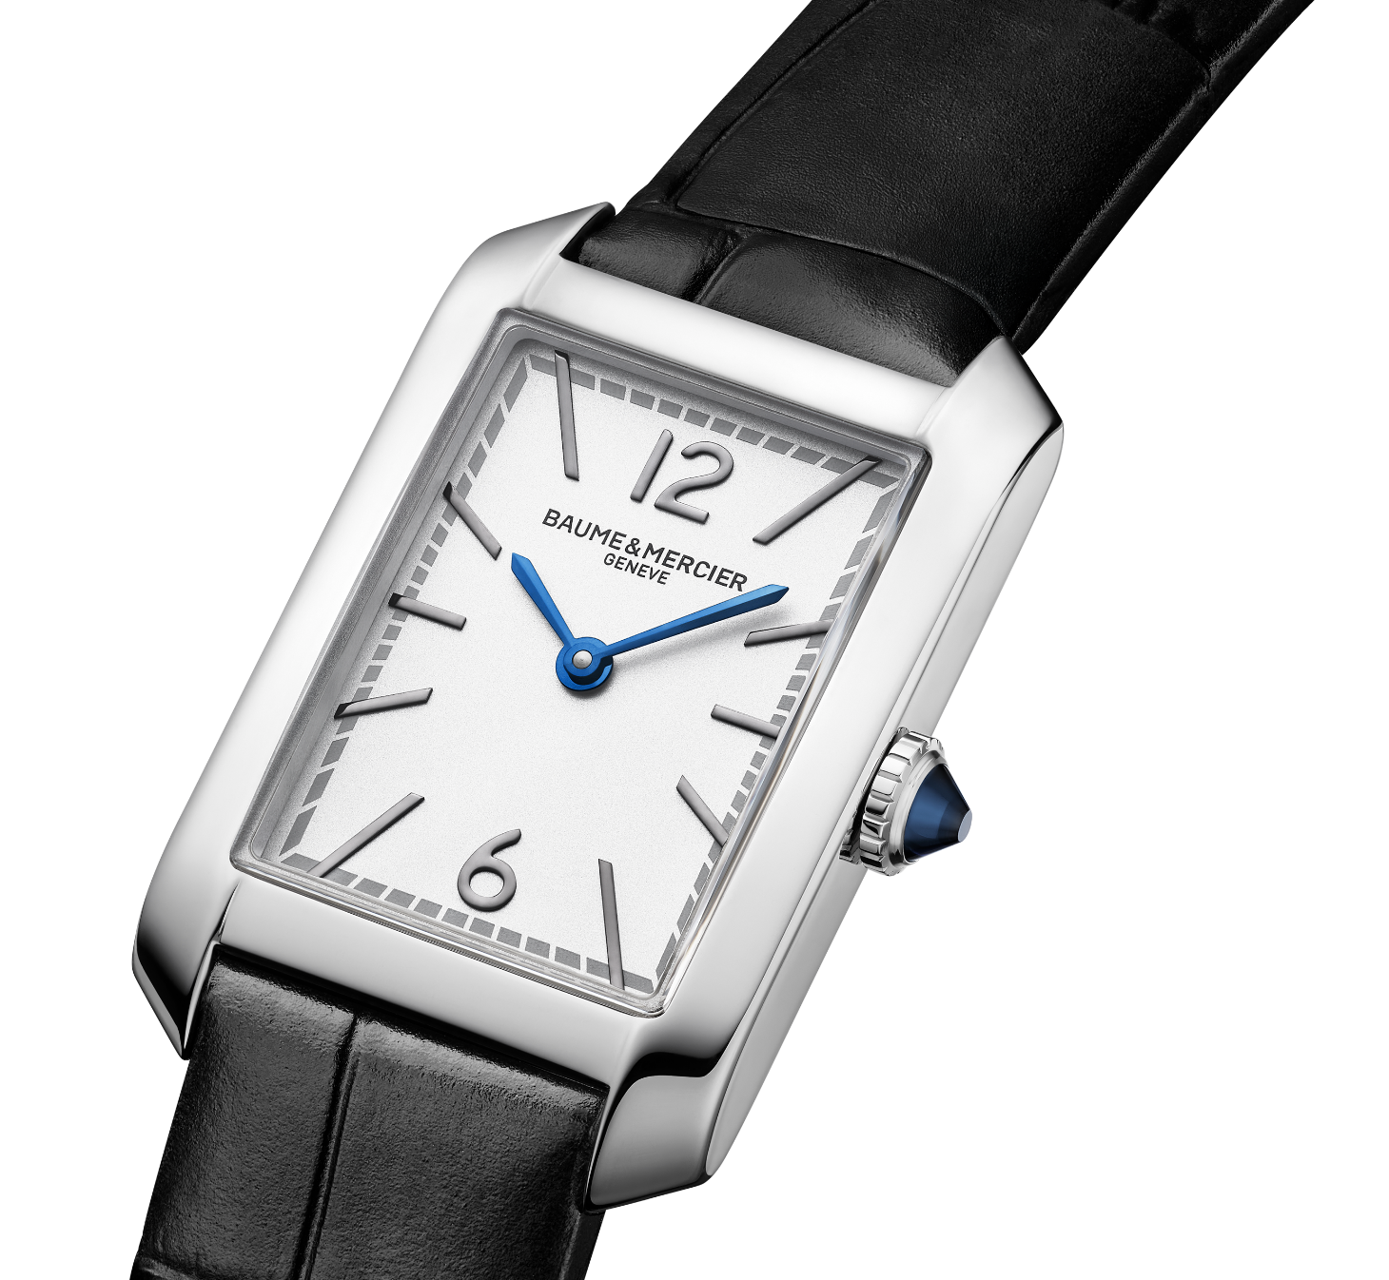
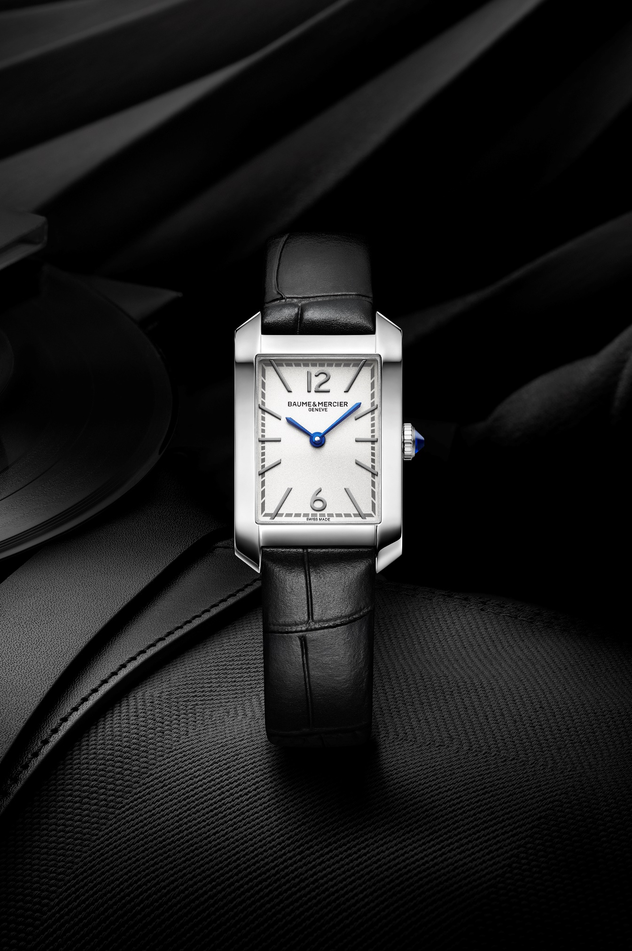
A expressão de uma arte de viver chique e descontraída e de momentos de vida excecionais

A coleção Hampton encarna a elegância tão almejada pela elite americana, essencialmente nova iorquina, que elegeu os Hamptons para estância de férias excecional. Este refúgio longe da agitação urbana estende-se ao longo de vários quilómetros no nordeste da Ilha de Long Island, no estado de Nova Iorque, com um ponto principal de ancoragem na península de South Fork. Aí, a atmosfera é chique e descontraída, as ruas orladas de butiques luxuosas de sul a este Hampton até à selvagem Montauk com seus ares de confim da terra, passando pelo porto de pesca pitoresco de Sag Harbor. Os códigos de uma arte de viver privilegiada, desfrutada com naturalidade e discrição, pontuam a vida nas moradias suntuosas, casas históricas e casas típicas de madeira. Aqui e ali, risos libertam-se dos quintais traçados a prumo e das piscinas privadas. No lado terrestre, pratica-se polo e outros esportes equestres. No lado marítimo, o oceano e as imensas praias de areia fina margeadas de dunas eriçadas pelo vento, são terrenos para dar passeios poéticos ao nascer do sol aquecidos pela luz suave e única deste pedaço de paraíso. Eventos mundanos e festas estilosas impõem-se à hora em que o dia se orna de púrpura com as réstias de luz de final do dia. A espontaneidade coabita com a sofisticação pela noite dentro.

A coleção Hampton, cuja verdadeira essência é, pela sua forma retangular, o design, e cujas variantes são uma expressão absoluta de pura beleza, se dedica a esses momentos de vida excecionais. Momentos que se acompanham de uma busca inata pela estética, através do requinte das boas maneiras, do visual de um estilo de vestuário elegante ou da beleza de um ambiente preservado. O tempo da Hampton, tal como o que desfila nesse território, se modela ao grado dessa sensibilidade.

SOBRE A BAUME & MERCIER:

Nascida em 1830, no âmago do Jura Suíço, a Maison de Relojoaria Baume & Mercier beneficia de uma reputação internacional. De suas oficinas no recôndito do Jura Suíço à sua sede em Genebra, a Maison oferece relógios da mais elevada qualidade a seus clientes. Impulsionada por um equilíbrio complementar entre a paixão pelo design em torno da forma e a inovação relojoeira ao serviço do cliente, a Maison Baume & Mercier continua a marcar a história da relojoaria perpetuando este savoir-faire design e relojoeiro específico à Maison. Um savoir-faire em consecução direta do encontro dos seus fundadores, William Baume & Paul Mercier, que alia classicismo a criatividade, tradição a modernidade, elegância a caráter, e mais contemporâneo que jamais.

www.baume-et-mercier.com

